Министерство науки и высшего образования Российской Федерации
Федеральное государственное бюджетное образовательное учреждение
высшего образования
«Вятский государственный университет»
Колледж ВятГУ

ОТЧЕТ
ПО ДОМАШНЕЙ КОНТРОЛЬНОЙ РАБОТЕ №8
«ОСНОВЫ СОБЫТИЙНО-ОРИЕНТИРОВАННОГО ПРОГРАММИРОВАНИЯ»
ПО ДИСЦИПЛИНЕ «МДК 05.02 РАЗРАБОТКА КОДА ИНФОРМАЦИОННЫХ СИСТЕМ»

Выполнил: студент учебной группы
ИСПк-204-52-00
Кудряшов Н.А.

Преподаватель:
Сергеева Е.Г.

Киров
2026
Задание
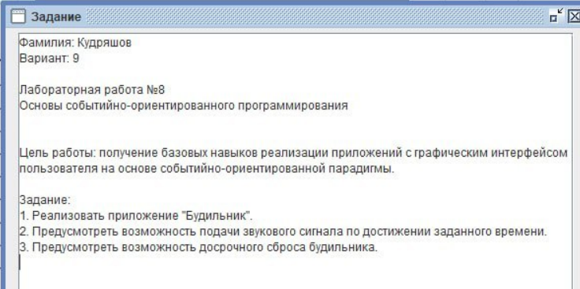
Описание компонентов
Компонент | Тип | Назначение
Form1 | TForm1 | Окно программы, содержит все элементы интерфейса
btnSetTime | TButton | Кнопка «Установить будильник» считывает введенные часы и минуты, проверяет корректность данных и включает будильник
btnResetTimer | TButton | Кнопка «Сбросить» отключает установленный будильник
Timer | TTimer | Таймер, который каждую секунду проверяет текущее системное время
LabelHour | TLabel | Надпись для поля ввода часов
LabelMinute | TLabel | Надпись для поля ввода минут
SetHour | TEdit | Поле для ввода часа будильника
SetMinute | TEdit | Поле для ввода минут будильника
OutStatusAlarm | TMemo | Поле для вывода текущего времени, сообщений об ошибках и состояния будильника
BottonPanel | TPanel | Панельна которой размещены элементы для управления будильником
Код
unit Unit1;

{$mode objfpc}{$H+}

interface

uses
Classes, SysUtils, Forms, Controls, Graphics, Dialogs, StdCtrls, ExtCtrls;

type

{ TForm1 }

TForm1 = class(TForm)
btnResetTimer: TButton;
btnSetTime: TButton;
Timer: TTimer;
LabelHour: TLabel;
LabelMinute: TLabel;
OutStatusAlarm: TMemo;
BottonPanel: TPanel;
SetHour: TEdit;
SetMinute: TEdit;
procedure BottonPanelClick(Sender: TObject);
procedure btnResetTimerCLick(Sender: TObject);
procedure btnSetTimeClick(Sender: TObject);
procedure OnCheckTimeTimer(Sender: TObject);
procedure FormCreate(Sender: TObject);
procedure OutStatusAlarmChange(Sender: TObject);
private
AlarmHour: Integer;
AlarmMinute: Integer;
AlarmEnabled: Boolean;
AlarmRinging: Boolean;
procedure AddStatus(const S: string);
public
end;

var
Form1: TForm1;

implementation

{$R *.lfm}

{ TForm1 }

procedure TForm1.AddStatus(const S: string);
begin
OutStatusAlarm.Lines.Add(FormatDateTime('hh:nn:ss', Time) + ' ' + S);
end;

procedure TForm1.FormCreate(Sender: TObject);
begin
AlarmHour := 0;
AlarmMinute := 0;
AlarmEnabled := False;
AlarmRinging := False;

Constraints.MinWidth := 500;
Constraints.MinHeight := 320;

Timer.Enabled := True;
Timer.Interval := 1000;

OutStatusAlarm.Clear;
AddStatus('Текущее время');
end;

procedure TForm1.OutStatusAlarmChange(Sender: TObject);
begin

end;

procedure TForm1.btnSetTimeClick(Sender: TObject);
begin
AlarmHour := StrToIntDef(SetHour.Text, -1);
AlarmMinute := StrToIntDef(SetMinute.Text, -1);

if not ((AlarmHour >= 0) and (AlarmHour <= 23)) then
begin
AddStatus('Ошибка, часы должны быть от 0 до 23');
SetHour.SetFocus;
Exit;
end;
if not ((AlarmMinute >= 0) and (AlarmMinute <= 59)) then
begin
AddStatus('Ошибка, минуты должны быть от 0 до 59');
SetMinute.SetFocus;
Exit;
end;
AlarmRinging := False;
AlarmEnabled := True;
AddStatus(Format('Будильник поставлен на %.2d:%.2d',
[AlarmHour, AlarmMinute]));
end;

procedure TForm1.btnResetTimerCLick(Sender: TObject);
begin
AlarmRinging := False;
AlarmEnabled := False;
AddStatus('Будильник сброшен');
end;

procedure TForm1.BottonPanelClick(Sender: TObject);
begin

end;

procedure TForm1.OnCheckTimeTimer(Sender: TObject);
var
h, m, s, ms: Word;
begin
DecodeTime(Time, h, m, s, ms);

if AlarmEnabled and (not AlarmRinging) then
begin
if (h = AlarmHour) and (m = AlarmMinute) and (s = 0) then
begin
AlarmRinging := True;
AlarmEnabled := False;
Beep;
AddStatus('Будильник сработал');
ShowMessage('Будильник сработал');
end;
end;
end;

end.

Результат выполнения программы
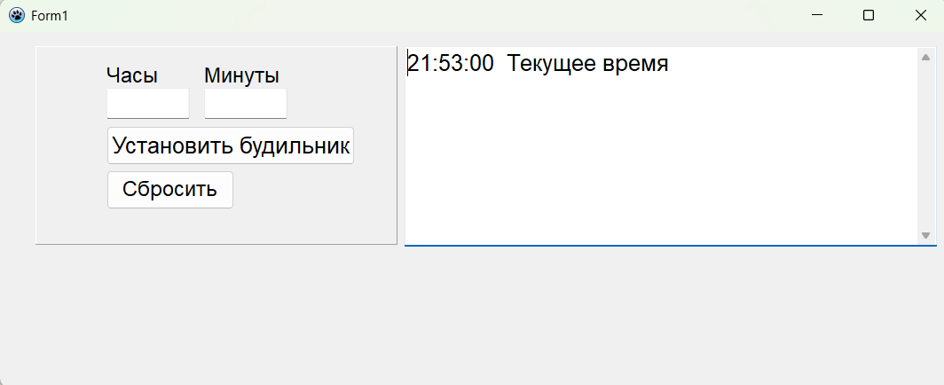
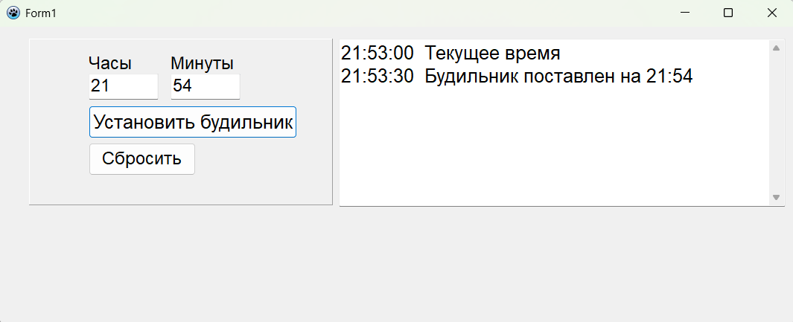
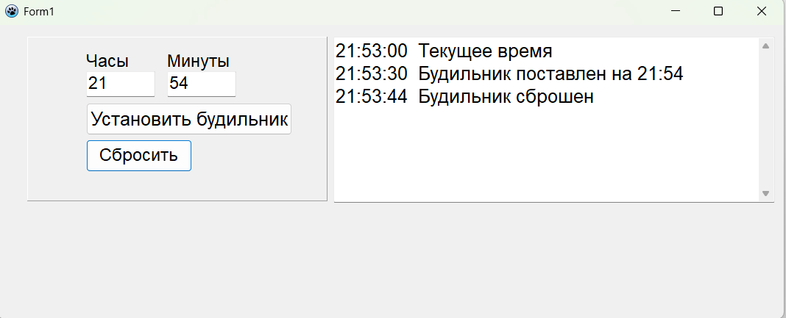
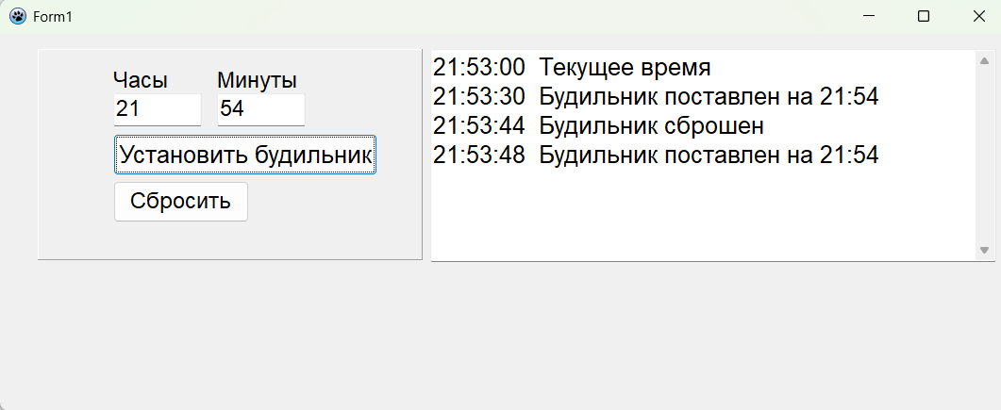
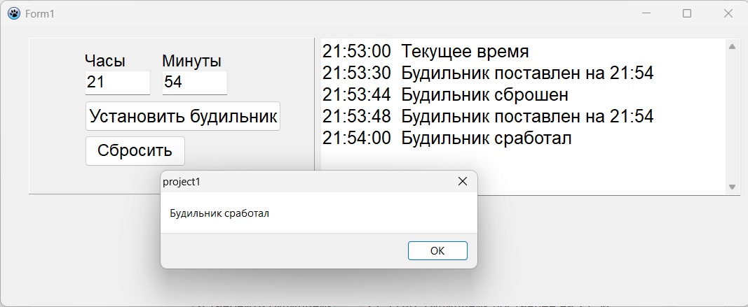
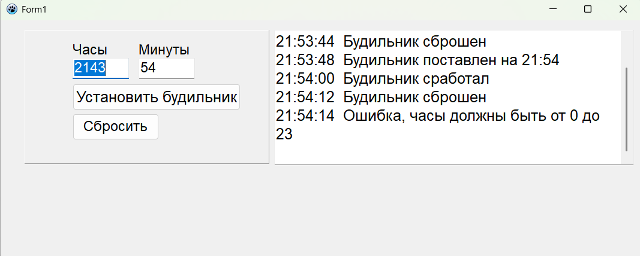

Вывод
В ходе работы была разработана программа-будильник в среде Lazarus. Программа позволяет установить время срабатывания, проверить корректность введённых часов и минут, а также сбросить будильник. Для работы приложения использованы компоненты TEdit, TButton, TMemo и TTimer. Цель работы – закрепление навыков событийно-ориентированного программирования – достигнута.

